사회 불안장애
dissId: 68 | 감수일: 2021.09.07
출처: https://www.mentalhealth.go.kr/portal/disease/diseaseDetail.do?dissId=68&srCodeNm=%EC%82%AC%ED%9A%8C%20%EB%B6%88%EC%95%88%EC%9E%A5%EC%95%A0
발행기관: 보건복지부 국립정신건강센터, 대한신경정신의학회
라이선스: 공공누리 제4유형(출처표시·상업적이용금지·변경금지)
법적 한계 고지: 본 정보는 정신건강정보 이해를 돕는 참고자료이며, 개별 진단·치료는 의사 진료가 반드시 필요합니다.

개요
"사람들 앞에서 발표하는 상황이 너무 두려워요.
발표를 앞두고 눈앞이 깜깜해져서 결국 발표를 하지 못했어요.
그 이후로 발표하는 상황만 생각하면 등 뒤로 식은땀이 흘러요."

정의
사회불안장애는 사회공포증으로도 알려져 있으며, 두 명칭은 함께 사용되고 있습니다.
한 가지 이상의 사회적 상황에 노출되는 것을 극도로 두려워하거나 불안해하는 정신장애를 사회불안장애로 정의할 수 있습니다. 사회적 상황(대화하거나 낯선 사람을 만나는 것), 관찰될 수 있는 상황 (음식을 먹거나 마시는 자리), 다른 사람들 앞에서 수행하는 상황 (발표나 연설) 들이 대표적으로 사회불안장애 환자들에서 증상을 일으킬 수 있는 상황입니다.

원인
사회불안장애의 정확한 기전은 명확하게 밝혀지지 않았습니다. 하지만 다른 불안 장애와 같이 생물학적 요인과 심리학적 요인이 함께 작용하여 나타나는 질병으로 추정됩니다.
생물학적 요인
으로는 도파민과 세로토닌과 같은 신경전달물질의 불균형이 사회불안장애의 중요한 원인으로 추정되고 있습니다. 사회불안장애 약물치료의 일차선택 약물이 선택적세로토닌흡수억제제라는 점도 생물학적 원인을 뒷받침하는 근거입니다. 또한, 유전적인 요인도 갖고 있어 사회불안장애 환자의 친척들이 일반인구보다 발병위험이 2배에서 6배까지 높다고 알려져 있습니다.
심리학적 요인
으로는 환경의 부정적 요인에 대한 왜곡된 선택, 정보처리 과정의 왜곡, 자신의 대응 능력에 대한 부정적 시각, 환경에 대한 부정확한 인식 등과 같은 인지적 관점과 주변의 환경 자극에 대한 불안 반응이 잘못 학습되어 발생한다는 행동주의적 관점이 있습니다

역학 및 통계
2016년의 조사에 따르면, 우리나라에서 사회불안장애의 평생 유병률은 1.6%로 알려져 있으며 일 년 유병률은 0.4%입니다.
2006년, 2011년 조사 결과와 비교해보면 사회불안장애의 평생 유병률은 꾸준히 증가하고 있습니다.
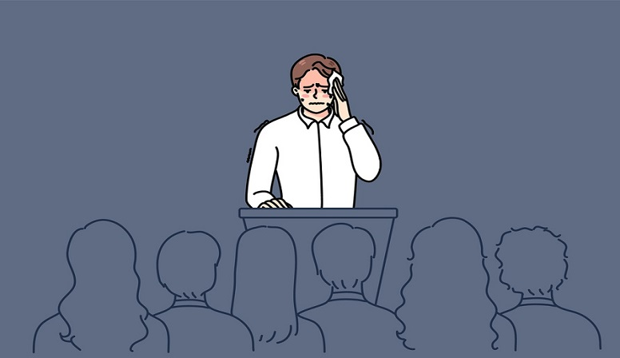
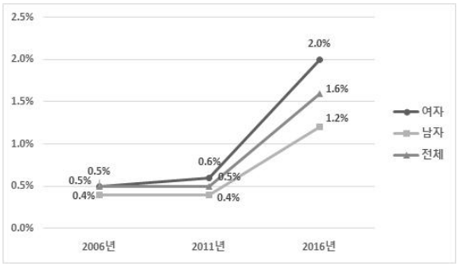

진단

사례
사례) 24세/대학생
24세 대학생 A 씨는 수업 시간에 과제 발표를 못 한다며 정신건강의학과 외래를 방문하였습니다. 평소 내성적인 성격으로 다른 사람들의 눈치를 보는 경향이 있었는데, 발표 당일 자신을 쳐다보는 시선들이 너무 두렵고, 자신의 발표를 비난할 것이라는 생각과 발표를 망칠 것이라는 불안감에 휩싸여 발표 직전 강의실을 뛰쳐나오게 되었습니다. 이후로 발표를 해야 하는 상황만 생각하면 알 수 없는 불안감이 지속하고 눈앞이 깜깜해지는 것 같아 발표하지 못하였습니다.

증상
사회불안장애 환자들은 다른 불안장애 환자들과 마찬가지로 불안감을 호소합니다.
• 과도한 걱정: 사회적 관계 상황대화, 낯선 사람과 마주침),
• 관찰되는 상황 (음식을 먹거나 마시는 자리), 타인 앞에서 수행 상황 (발표, 연설) 등에 대한 지나친 염려
• 정신적 반응: 안절부절못하거나 긴장, 초조하고 신경이 곤두선 느낌, 잘 놀람, 짜증이 늘어남
• 신체적 반응: 근육 긴장, 떨림, 근육통, 몸살 기운, 피로감, 땀 흘림, 메스꺼움, 설사, 두통, 빈뇨

진단기준
진단기준 (증상)
1. 타인에게 면밀하게 관찰될 수 있는 하나 이상의 사회적 상황에 노출되는 것을 극도로 두려워하거나 불안해한다. 그러한 상황의 예로 사회적 관계, 관찰되는 상황, 다른 사람들 앞에서 수행을 하는 상황 등이 있다.
(참고: 아동의 경우 공포와 불안은 성인과의 관계에서뿐만 아니라 또래 집단에서도 발생할 수 있다.)
2. 다른 사람들에게 부정적으로 평가되는 방향 (수치스럽거나 당황한 것으로 보임, 다른 사람을 거부하거나 공격하는 것으로 보임)으로 행동하거나 불안 증상을 보일까 봐 두려워한다.
3. 이러한 사회적 상황이 거의 항상 공포나 불안을 일으킨다.
(참고: 아동의 경우 공포와 불안은 울음, 분노발작, 얼어붙음, 매달리기, 움츠러듦 혹은 사회적 상황에서 말을 하지 못하는 것으로 표현될 수 있다.)
4. 이러한 사회적 상황을 회피하거나 극심한 공포와 불안 속에 견딘다.
5. 이러한 불안과 공포는 실제 사회 상황이나 사회문화적 맥락에서 볼 때 실제 위험보다 비상식 적으로 극심하다.

치료

약물치료
약물치료로는 항우울제가 가장 먼저 고려됩니다.
사용불안장애의 형태가 수행형(발표, 연설 등 특정 수행 상황)일 경우 베타차단제를 수행 상황 전에 미리 투여하는 방법을 시도해 볼 수 있습니다.
항불안제도 즉각적인 효과가 있음으로 급성기에 사용할 수 있는 약물이나 내성이나 의존성이 있음으로 안전한 사용을 위해서는 정신건강의학과 전문의와의 상의가 필요합니다.
6개월 이상의 장기간 치료를 필요로 하는 경우가 많으며, 우울증의 치료보다 치료 반응이 늦게 나타나는 경우가 많기 때문에 즉각적인 효과만을 기대하기보다는 장기적인 관점에서 치료에 접근해야 합니다.

정신치료
정신치료로는 인지행동치료가 추천되는데 질환의 특성상 개별치료보다는 집단인지행동치료가 더 효과적일 수 있습니다.
인지행동치료는 사회적 상황에서 생길 수 있는 잠재적 위험에 대한 잘못된 믿음과 부정적인 예측을 합리적인 것으로 대체하는 인지적 재구성과 환자가 두려워하는 상황을 회피하지 않고 단계적으로 노출하는 치료로 구성됩니다.
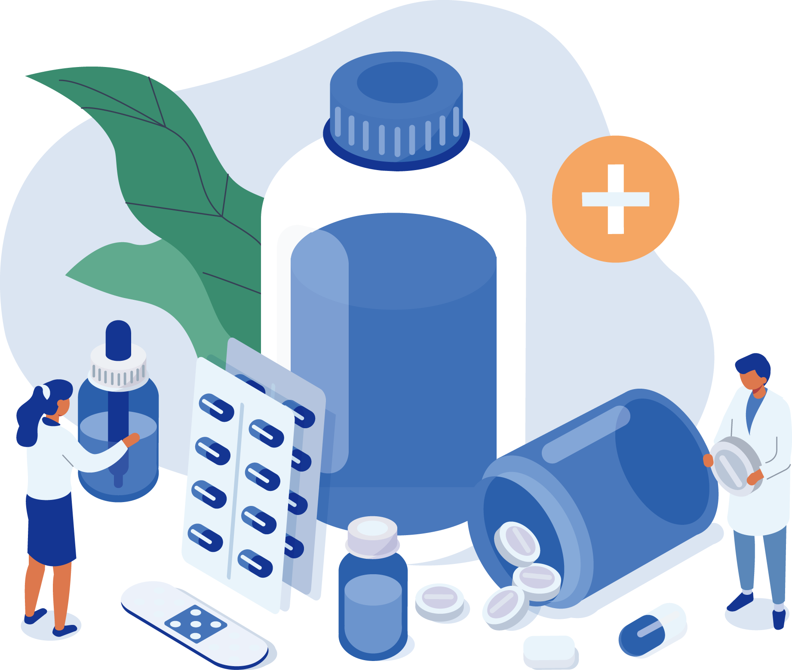
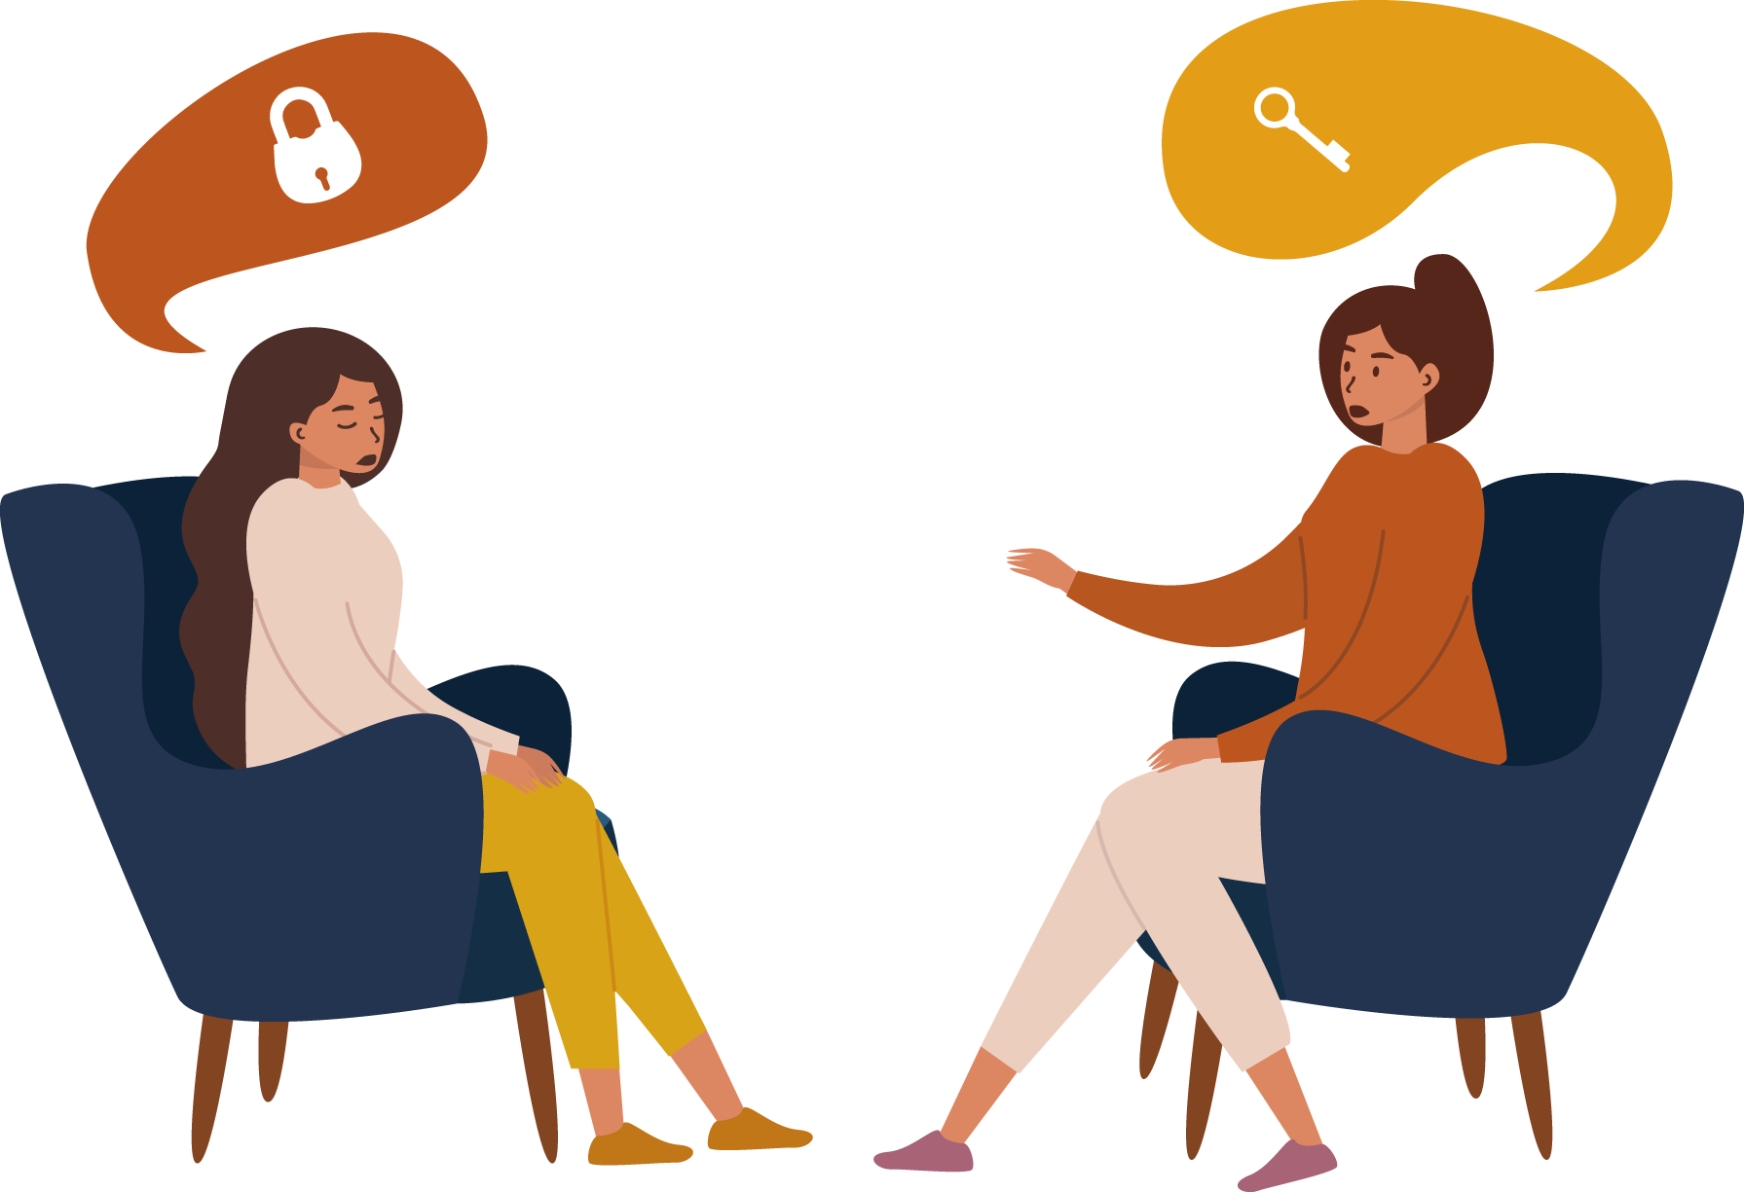

스스로 돕는 법

자가관리
내가 겪고 있는 사회불안장애는 극복이 가능한 불안장애임을 인식하는 것이 사회불안장애를 극복하는 출발점입니다.
1. 불안을 관찰하기
가장 중요한 것은 자신의 사회불안에 대한 이해입니다. 어떤 상황 (발표, 모임 등)에서 불안이 발생하는지를 알아야 하며, 불안 증상으로 어떤 증상들이 나타나는지 알고 있어야 합니다. 자신의 사회불안을 잘 이해하기 위해서는 언제, 어떤 상황에서, 어떤 불안 증상이 나타났는지 일지를 작성하는 것도 도움이 될 수 있습니다.
2. 이완기술훈련
이완기술훈련을 통해 이완기술을 학습하여 불안 상황에 적용하는 것이 도움이 됩니다. 이완기술이 성공적으로 사용되기 위해서는 많은 시도와 시행착오가 필수적이며, 좌절하지 않고 반복적으로 훈련하고 적용하는 것이 중요합니다.
3. 호흡훈련
불안이 심해지기 전 짧은 시간 안에 이완에 도달하기 위해 호흡법이 효과적입니다. 호흡법을 미리 연습하고 불안이 예상되는 상황에서 호흡법을 적용해 봅니다.
4. 카페인, 흡연, 음주
카페인의 섭취는 불안을 일으킬 수 있음으로 카페인이 많이 들어 있는 커피, 차, 에너지 드링크의 섭취량을 조절해야 합니다. 흡연과 음주 또한 불안을 악화시킬 수 있음으로 금연하고 음주량을 줄이도록 합니다.
5. 예행연습 및 상상 노출훈련
사회불안을 극복하는데 반복적인 예행연습과 상상 노출훈련이 도움이 됩니다. 반복적인 예행연습과 상상 노출훈련은 자신감을 높여 불안감을 줄이는데 효과가 있습니다.

참고문헌
1. 대한신경정신의학회. 신경정신의학 3판. 2017;323-325
2. American Psychiatric Association. Diagnostic and statistical manual of mental disorders (DSM-5). Washington, DC: American Psychiatric Pub;2013.
3. 홍진표. 2016년도 정신질환실태역학조사. 319-329.
4. https://www.verywellmind.com/coping-with-social-anxiety-disorder-3024836
5. https://www.anxietycanada.com/sites/default/files/adult_hmsocial.pdf

